***ЕГЭ в 2015 году: что ждет***

***выпускников***

* ***Изменения структуры КИМ (задания в варианте КИМ представлены в режиме сквозной нумерации без буквенных обозначений А, В, С); изменения бланков ЕГЭ***
* 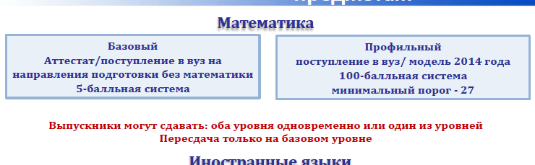 ***Разделение ЕГЭ на 2 уровня: базовый и профильный***
* ***Структура экзаменационной работы:***
* ***Базовый уровень***
* ***На выполнение экзаменационной работы отводится 3 часа (180 минут).***
* ***Экзаменационная работа состоит из одной части, включающей 20 заданий с кратким ответом базового уровня сложности.***
* ***Ответом к каждому из заданий 1–20 является целое число или конечная десятичная дробь, или последовательность цифр.***
* ***Задание с кратким ответом считается выполненным, если верный ответ записан в бланке ответов № 1 в той форме, которая предусмотрена инструкцией по выполнению задания.***
* ***Профильный уровень***
* ***На выполнение экзаменационной работы отводится 3 часа 55 минут (235 минут).***
* ***Минимальный порог – 27 баллов.***
* ***Экзаменационная работа состоит из двух частей, которые различаются по содержанию, сложности и числу заданий.***
* ***Определяющим признаком каждой части работы является форма заданий:***
* ***часть 1 содержит 9 заданий (задания 1–9) с кратким ответом;***
* ***часть 2 содержит пять заданий (задания 10 – 14) с кратким ответом и семь заданий (задания 15 – 21) с развёрнутым ответом.***

***Пересдача математики возможна только на базовом уровне!!!***

* *** Базовый ЕГЭ организуется для выпускников, изучающих математику для общего развития и успешной жизни в обществе, а также абитуриентам вузов, в которых не требуется высокий уровень владения математикой. Баллы, полученные на базовом ЕГЭ по математике, не переводятся в стобалльную шкалу и не дают возможности участия в конкурсе на поступление в вузы. КИМ для ЕГЭ базового уровня содержат только задания базового уровня сложности с кратким ответом (20 заданий) и проверяют:***
* ***умение решать стандартные задачи практического жизненного содержания;***
* ***умение проводить простейшие расчеты, оценку и прикидку;***
* ***умение логически рассуждать;***
* ***умение действовать в соответствии с несложными алгоритмами;***
* ***умение использовать для решения задач учебную и справочную информацию;***
* ***умение решать, в том числе, сложные задачи, требующие логических рассуждений.***
* *** Профильный ЕГЭ проводится для выпускников и абитуриентов, планирующих использовать математику и смежные дисциплины в будущей профессиональной деятельности.***
* ***Результаты профильного ЕГЭ по математике переводятся в стобалльную шкалу и могут быть представлены абитуриентом на конкурс для поступления в вуз.***
* ***Модель профильного экзамена 2015 года разработана на основе модели ЕГЭ по математике 2014 года:***

***1. Во второй части добавлено задание высокого уровня сложности (код 2.1.12 по КЭС, код 6.1. по КТ) с развёрнутым ответом, проверяющее практические навыки применения математики в повседневной жизни, навыки построения и исследования математических моделей.***

***2. Из первой части исключено задание базового уровня сложности (код 2.1.12 по КЭС, код 6.1. по КТ). 3. Произведены несущественные изменения формы и тематики заданий 16 и 17 (в 2010–14 гг. С2 и С3 соответственно).***

* ***Система оценивания***
  + ***Правильное решение каждого из заданий 1–14 оценивается 1 баллом*** (***Задание считается выполненным верно, если экзаменуемый дал правильный ответ в виде целого числа или конечной десятичной дроби)***
  + ***Полное правильное решение каждого из заданий 15–17 оценивается 2 баллами,***
  + ***каждого из заданий 18 и 19 – 3 баллами,***
  + ***каждого из заданий 20 и 21 – 4 баллами.***

***Проверка выполнения заданий 15–21 проводится экспертами на основе специально разработанной системы критериев.***

***РОСОБРНАДЗОР***

* ***На официальном сайте***

***Рособрнадзора опубликован***

***проект расписания ЕГЭ 2015***

***Математика:***

* ***Досрочный период:23 марта (пн)- база***

***26 марта (чт) - профиль***

* ***Основной период:1 июня (пн) – база***

***4 июня (чт) – профиль***

*  ***Во время сдачи ЕГЭ по математике разрешается пользоваться линейкой***
* ***По всем вопросам организации ЕГЭ вы можете обратиться на «горячие линии» своих регионов***

|  |  |  |
| --- | --- | --- |
| ***Субъект Российской Федерации*** | ***Адрес официального сайта*** | ***Телефон «горячей линии» по проведению ЕГЭ в регионе*** |
| ***Оренбургская область*** | ***http://www.minobr.orb.ru/***  ***http://www.ege56.ru/***  ***http://www.openclass.ru/node/220412*** | ***8 (3532)34-26-00***  ***8 (3532)34-26-01***  ***8 (3532)34-26-02*** |

***Результат учения равен произведению способности на старательность.***

***Если старательность равна нулю, то и все произведение равно нулю.***

***А способности есть у каждого!***

* ***Для подготовки к ЕГЭ 2015 по математике по пособиям прошлых лет, нужно знать таблицу изменения нумерации и соответствия заданий.***

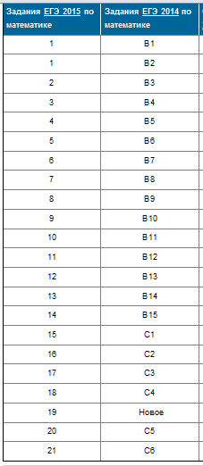

***Знание, столь драгоценная вещь, что его не зазорно добывать из любого источника.***

***Фома Аквинский***

***Пособия для подготовки к ЕГЭ***

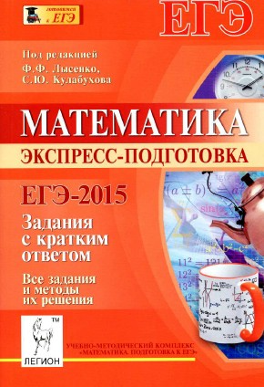

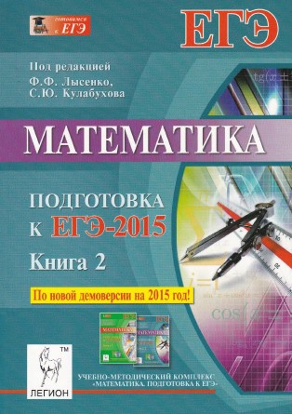



***Полезные интернет-ресурсы для подготовки к ЕГЭ***

|  |  |  |
| --- | --- | --- |
| ***Название сайта*** | ***Материалы сайта*** | ***Электронный адрес*** |
| ***Официальный информационный портал ЕГЭ*** | ***Документы, новости, мероприятия*** | ***http://ege.edu.ru/*** |
| ***Федеральный институт педагогических измерений*** | ***Документы, КИМы*** | ***http://www.fipi.ru/*** |
| ***http://reshuege.ru/img/math.png*** | ***Все задачи открытого банка заданий ЕГЭ по математике 2015 года с образцами решений.*** | ***http://reshuege.ru/*** |
| ***ALEXLARIN.NET*** | ***Материалы прошлых лет. Диагностические и тренировочные работы.*** | ***http://alexlarin.net/*** |
| ***АВ Alleng*** | ***Учебные материалы (книги, учебники, пособия, справочники и т.п.) размещенные на самом сайте.*** | ***http://www.alleng.ru*** |
| ***Открытый банк заданий ЕГЭ по математике*** | ***Задания, тренировочные работы, документы*** | ***http://mathege.ru*** |
| ***"4 ЕГЭ", портал.*** | ***Все о егэ, новости, шкала, онлайн тесты*** | ***http://4ege.ru*** |